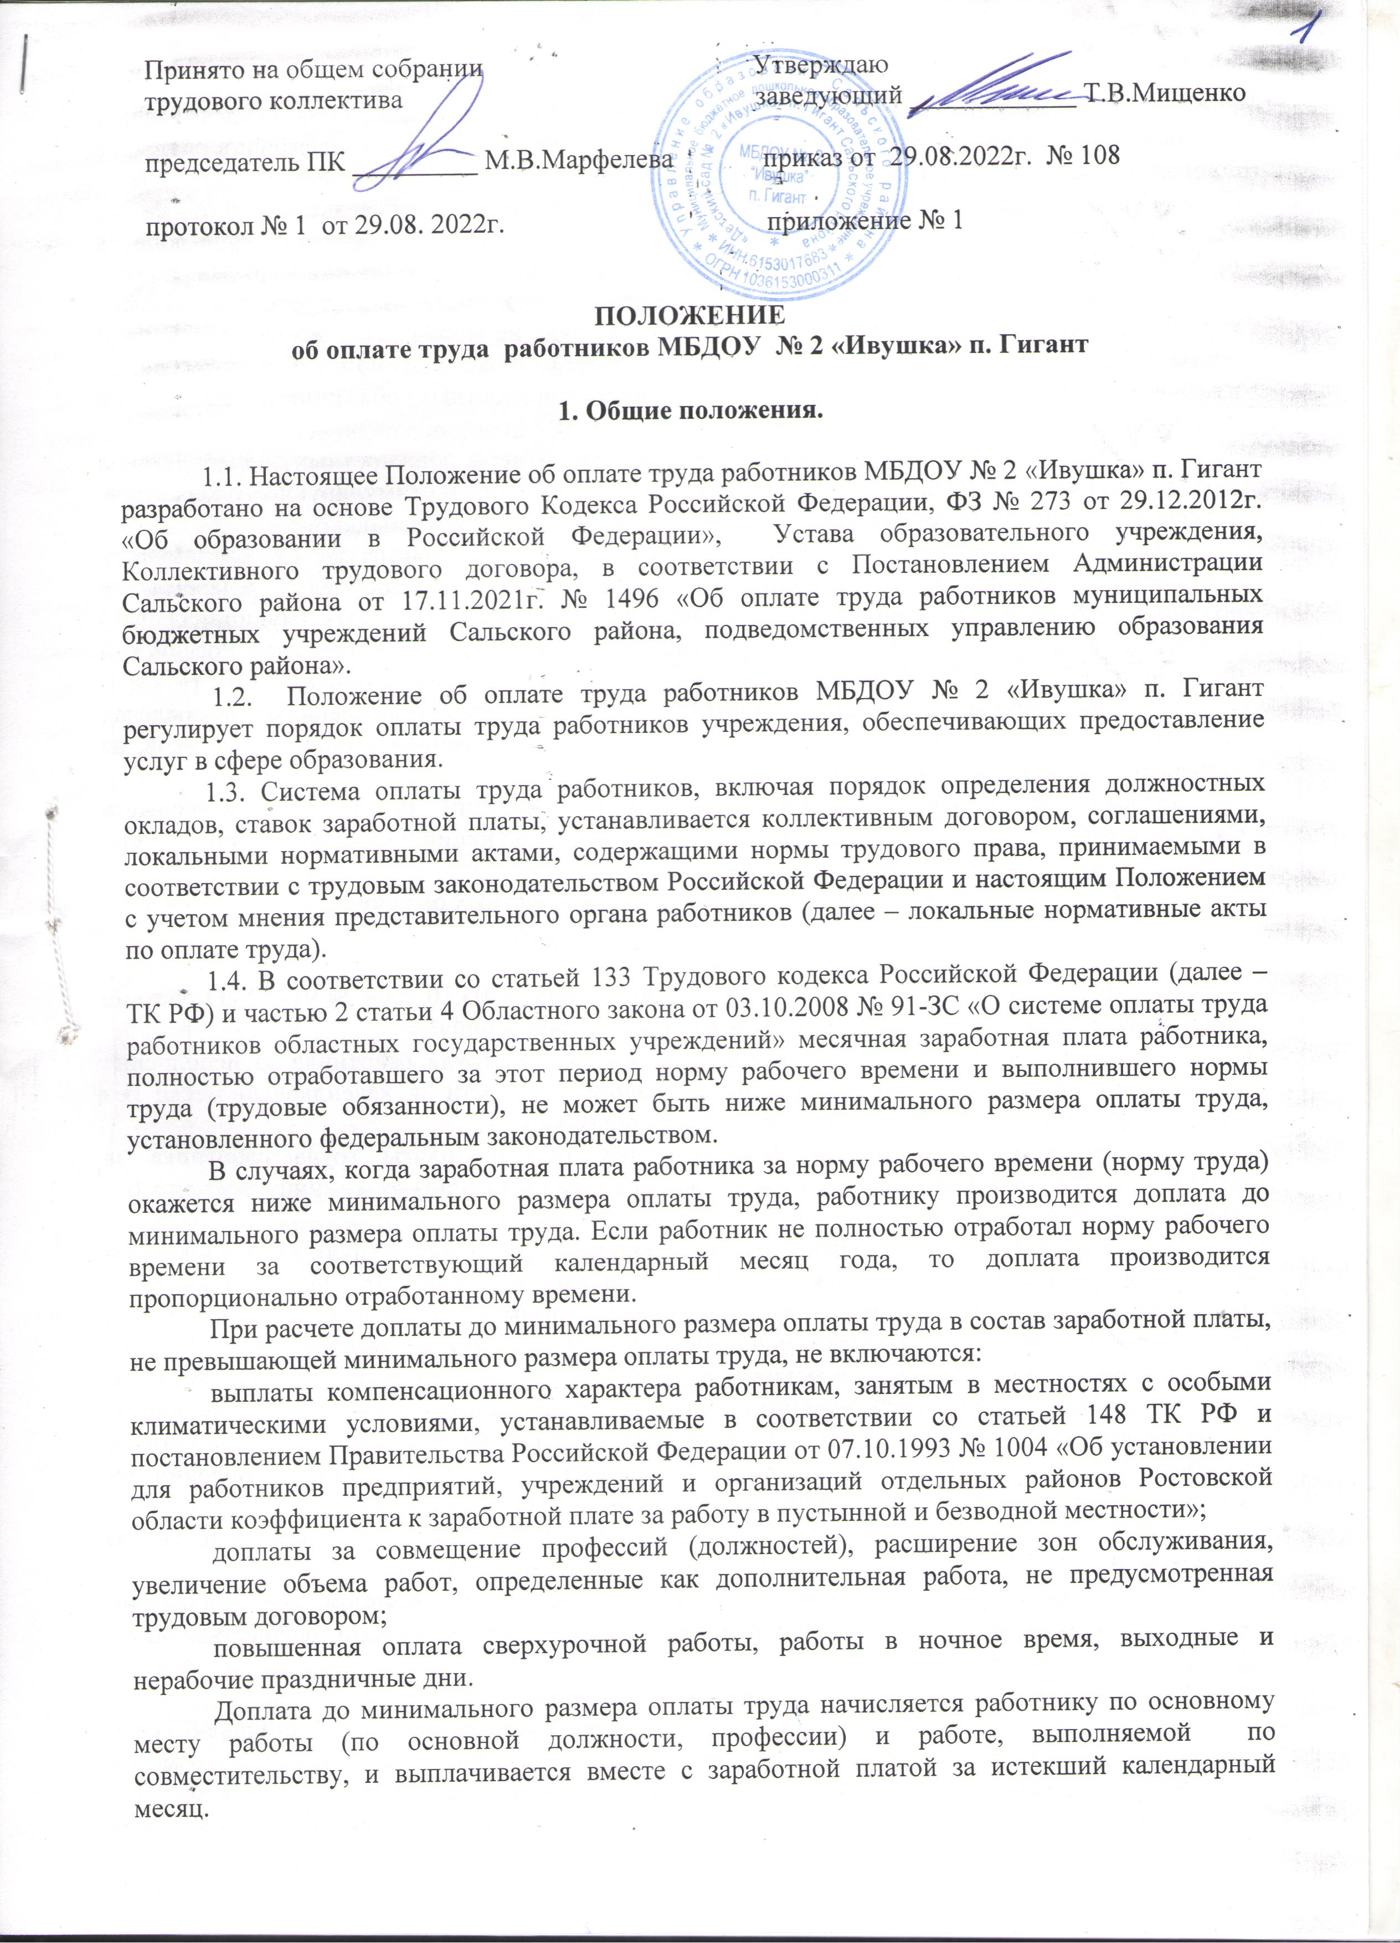

1.5. Определение размеров заработной платы работника учреждения осуществляется по основной должности, а также по каждой должности, занимаемой в порядке совместительства, раздельно.
Оплата труда работников учреждения, занятых по совместительству, а также на условиях неполного рабочего дня или неполной рабочей недели, производится пропорционально отработанному времени либо в зависимости от выполненного объема работ.
1.6. Заработная плата работников учреждений (без учета выплат стимулирующего характера) при совершенствовании системы оплаты труда не может быть меньше заработной платы (без учета выплат стимулирующего характера), выплачиваемой работникам до ее изменения, при условии сохранения объема трудовых (должностных) обязанностей работников и выполнения ими работ той же квалификации.
1.7. Условия оплаты труда работников, включая размеры должностных окладов, ставок заработной платы, размеры и условия выплат компенсационного и стимулирующего характера, включаются в трудовые договоры с работниками.
При заключении трудовых договоров с работниками рекомендуется использовать примерную форму трудового договора, приведенную в приложении № 3 к Программе поэтапного совершенствования системы оплаты труда в государственных (муниципальных) учреждениях на 2012 – 2018 годы, утвержденной распоряжением Правительства Российской Федерации от 26.11.2012 № 2190-р.
1.8. Формирование фонда оплаты труда осуществляется учреждениями в пределах выделенных средств областного бюджета, бюджета Сальского района и иных источников, не запрещенных законодательством Российской Федерации.
Порядок формирования фонда оплаты труда учреждений за счет средств бюджета Сальского района определяется органом, осуществляющим функции и полномочия учредителя.

2. Порядок установления должностных окладов,
ставок заработной платы

2.1. В соответствии со статьей 2 Областного закона от 03.10.2008 № 91-ЗС «О системе оплаты труда работников областных государственных учреждений»:
должностной оклад - фиксированный размер оплаты труда работника за исполнение трудовых (должностных) обязанностей определенной сложности за календарный месяц без учета компенсационных, стимулирующих и социальных выплат;
ставка заработной платы - фиксированный размер оплаты труда работника за выполнение нормы труда определенной сложности (квалификации) за единицу времени без учета компенсационных, стимулирующих и социальных выплат.
2.2. Оплата труда работников, осуществляющих профессиональную деятельность по должностям служащих, включая руководителей и специалистов (за исключением педагогических работников, для которых установлены нормы часов педагогической работы за ставку заработной платы) осуществляется на основе должностных окладов.
Оплата труда педагогических работников, для которых уполномоченным Правительством Российской Федерации органом исполнительной власти установлены нормы часов педагогической работы за ставку заработной платы, осуществляется на основе ставок заработной платы, являющихся расчетной величиной, применяемой при исчислении их заработной платы с учетом утвержденного объема педагогической работы.
Оплата труда работников, осуществляющих профессиональную деятельность по профессиям рабочих, осуществляется на основе ставок заработной платы.
2.3. Размеры доли фонда оплаты труда учреждения, направляемой на установление должностных окладов, ставок заработной платы, устанавливаются органом, осуществляющим функции и полномочия учредителя.
2.4. Установление должностных окладов, ставок заработной платы.
2.4.1. Размеры должностных окладов, ставок заработной платы устанавливаются локальным нормативным актом по оплате труда, но не ниже минимальных размеров должностных окладов, ставок заработной платы, установленных настоящим Положением.
2.4.2. Должностные оклады, ставки заработной платы по должностям работников образования устанавливаются на основе профессиональных квалификационных групп должностей (далее – ПКГ), утвержденных приказом Министерства здравоохранения и социального развития Российской Федерации (далее – Минздравсоцразвития России) от 05.05.2008 № 216н «Об утверждении профессиональных квалификационных групп должностей работников образования».

2.5. Размеры должностных окладов.
2.5.1. Профессиональная квалификационная группа «Общеотраслевые должности служащих второго уровня»:
№ | Номер квалификационного уровня | Наименование должности | Размер должностного оклада (рублей)
1. | 2 квалификационный уровень | Заведующий хозяйством | 5862

2.5..2. Профессиональная квалификационная группа « Общеотраслевые профессии
рабочих первого уровня»:
№ | Номер квалификационного уровня | Наименование профессии  рабочих | Размер ставки  заработной платы (рублей)
1. | 1 квалификационный  уровень | Наименование профессий рабочих, по которым предусмотрено присвоение 1-го, 2-го и 3-го квалификационного разрядов в соответствии с Единым тарифно-квалификационным справочником работ и профессий рабочих:  дворник, кастелянша, машинист по стирке и ремонту спецодежды, повар, подсобный рабочий, сторож,  рабочий по комплексному обслуживанию и ремонту зданий  1-го квалификационного разряда  2-го квалификационного разряда  3-го квалификационного разряда | 4169  4411  4669

2.5.3. Профессиональная квалификационная группа «Общеотраслевые профессии
рабочих второго уровня»:
№ | Номер квалификационного уровня | Наименование профессии  рабочих | Размер ставки  заработной платы (рублей)
1. | 1 квалификационный  уровень | Наименование профессий рабочих, по которым предусмотрено присвоение 4-го и 5-го квалификационных разрядов в соответствии с Единым тарифно-квалификационным справочником работ и профессий рабочих: повар  4-го квалификационного разряда  5-го квалификационного разряда | 4957  5244

2.5.4. Профессиональная квалификационная группа «Должности работников учебно-вспомогательного персонала второго уровня»:
№ | Номер квалификационного уровня | Наименование должности | Размер должностного оклада (рублей)
1 | 1-й квалификационный уровень | Младший воспитатель | 8372 .

2.5. Профессиональная квалификационная группа « Должности педагогических работников»:
№ | Номер квалификационного уровня | Наименование должности | Размер должностного оклада (рублей)
1. | 1-й квалификационный уровень | инструктор по физической культуре, музыкальный руководитель | 12041
2. | 3-й квалификационный уровень | педагог – психолог,  воспитатель | 13242
3. | 4-й квалификационный уровень | учитель-дефектолог, учитель-логопед, старший воспитатель | 13893

3. Особенности условий оплаты труда педагогических работников

3.1. Продолжительность рабочего времени педагогических работников или нормы часов педагогической работы за ставку заработной платы определяются в соответствии с положениями приказа Минобрнауки России № 1601, предусматривающими, что в зависимости от должности и (или) специальности педагогических работников с учетом особенностей их труда устанавливается либо продолжительность рабочего времени, либо норма часов педагогической работы за ставку заработной платы.
3.2. Месячная заработная плата педагогических работников образовательных учреждений определяется путем умножения должностного оклада на их фактическую нагрузку в неделю и деления полученного произведения на установленную ставку норму часов педагогической работы в неделю.
В таком же порядке исчисляется заработная плата педагогическим работникам по совместительству в другом образовательном учреждении. При этом общий объем работы по совместительству не должен превышать половины месячной нормы рабочего времени.
Установленная педагогическим работникам при тарификации заработная плата выплачивается ежемесячно, независимо от числа недель и рабочих дней в разные месяцы года.
3.3. Оплата труда работников МБДОУ № 2 «Ивушка» п. Гигант осуществляется на основании утвержденного руководителем МБДОУ штатного расписания, согласованного с начальником управления образования Сальского района и утвержденных приказом руководителя учреждения тарификационных списков, где отражены: размеры должностных окладов, выплаты компенсационного и стимулирующего характера, а также другие доплаты и выплаты согласно локальным нормативным актам.
Оплата труда осуществляется за фактически отработанное время за месяц.
3.4. Тарификация работников учреждения производится 1 раз в год.
3.5. Оплата труда работников, занятых по совместительству, а также на условиях неполного рабочего времени, или неполной рабочей недели, производится пропорционально отработанному времени. Определение размеров заработной платы по основной должности, а также по должности, занимаемой в порядке совместительства, производится раздельно по каждой из должностей.

4. Нормы рабочего времени, нормы учебной нагрузки и порядок ее распределения

4.1. Продолжительность рабочего времени работников образовательных учреждений установлена Трудовым кодексом Российской Федерации и иными федеральными законами.
Продолжительность рабочего времени (норма часов педагогической работы за ставку заработной платы) педагогических работников, в зависимости от должности и (или) специальности, с учетом особенностей их труда, установлена Приказом Министерства образования и науки Российской Федерации от 24.12.2010г. № 2075 «О продолжительности рабочего времени (норме часов педагогической работы за ставку заработной платы) педагогических работников».
Продолжительность рабочего времени (норма часов педагогической работы) за должностной оклад для педагогических работников образовательных учреждений устанавливается исходя из сокращенной продолжительности рабочего времени не более 36 часов в неделю, которая включает преподавательскую (учебную), воспитательную, а также другую педагогическую работу, предусмотренную должностными обязанностями и режимом рабочего времени, утвержденными в установленном порядке.
за 20 часов преподавательской (педагогической) работы в неделю –учителям-логопедам, учителям-дефектологам;
за 24 часа педагогической работы в неделю – музыкальному руководителю;
за 30 часов педагогической работы в неделю – инструкторам по физической культуре;
за 36 часов педагогической работы в неделю - старшим воспитателям, воспитателям дошкольных образовательных учреждений; педагогам-психологам.
4.2. Норма часов работы других работников, за которую производится выплата по установленным должностным окладам, не перечисленных выше в настоящем Положении, составляет 36 часов в неделю для женщин (сокращенная рабочая неделя для МБДОУ в сельской местности), 40 часов в неделю для мужчин.
4.3. Об уменьшении объема учебной нагрузки, изменении размера заработной платы работники должны быть поставлены в известность не позднее, чем за 2 месяца.
4.4. Особенности работы по совместительству педагогических работников установлены Постановлением Министерства труда и социального развития Российской Федерации от 30.06.2003 № 41 «Об особенностях работы по совместительству педагогических, медицинских, фармацевтических работников и работников культуры».
4.5. В тех случаях, когда переработка рабочего времени воспитателями, младшими воспитателями осуществляется вследствие неявки сменяющего работника или родителей и выполняется за пределами рабочего времени, установленного графиками работы, оплата их труда производится как за сверхурочную работу в соответствии с Трудовым кодексом Российской Федерации.
4.6. Предельный объем учебной нагрузки (преподавательской работы), который может выполняться в том же образовательном учреждении его руководителем, определяется управлением образования Сальского района, осуществляющим функции и полномочия учредителя муниципального образовательного учреждения Сальского района, а других работников, ведущих ее помимо основной работы, - самим образовательным учреждением, с учетом мнения выборного профсоюзного органа или иного представительного органа работников учреждения.
4.7. Педагогическая (преподавательская) работа руководителя образовательного учреждения по совместительству в другом образовательном учреждении, а также иная его работа по совместительству (кроме руководящей работы) может иметь место только с разрешения управления образования Сальского района, осуществляющего функции и полномочия учредителя муниципального образовательного учреждения Сальского района.

5. Условия оплаты труда руководителей учреждений,
их заместителей, включая порядок определения должностных окладов, условия осуществления выплат компенсационного и стимулирующего характера

5.1. Заработная плата руководителей учреждений, их заместителей состоит из должностного оклада, выплат компенсационного и стимулирующего характера.
5.2. Размер должностного оклада руководителя учреждения устанавливается в зависимости от группы по оплате труда руководителей
Размеры должностных окладов руководителей учреждений
Группа  по оплате труда руководителей | Должностной оклад (рублей)
1 | 2
Образовательные учреждения II и III групп по оплате труда руководителей | 21899,00

1. Отнесение учреждений к одной из групп по оплате труда руководителей производится по результатам оценки сложности руководства учреждением, исходя из суммы баллов, набранной по объемным показателям.
2. Порядок отнесения учреждений к группе по оплате труда руководителей учреждений, включая перечень объемных показателей, учитывающих сложность руководства учреждений, в том числе масштаб управления и особенности деятельности и значимости учреждений различного типа, утверждается органом, осуществляющим функции и полномочия учредителя.
5.3. С учетом условий труда руководителям учреждений, их заместителям устанавливаются выплаты компенсационного характера, в порядке, определенном органом, осуществляющим функции и полномочия учредителя.
5.4. Руководителям учреждений, их заместителям устанавливаются выплаты стимулирующего характера, в порядке, определенном органом, осуществляющим функции и полномочия учредителя.
Выплаты стимулирующего характера за качество выполняемых работ и премиальные выплаты выплачиваются руководителям учреждений по решению органа, осуществляющего функции и полномочия учредителя с учетом достижения показателей муниципального задания на оказание муниципальных услуг (выполнение работ), а также иных показателей эффективности деятельности учреждения и его руководителя.
В качестве показателя эффективности работы руководителя учреждения устанавливается выполнение квоты по приему на работу инвалидов (в соответствии с законодательством Ростовской области).
По решению органа, осуществляющего функции и полномочия учредителя в числе показателей эффективности работы руководителя учреждения может быть установлен показатель роста средней заработной платы работников учреждения в отчетном год по сравнению с предшествующим годом без учета повышения размера заработной платы в соответствии с постановлениями Правительства Ростовской области и Администрации Сальского района.
Выплаты стимулирующего характера, устанавливаемые руководителям учреждений за счет средств, поступающих от приносящей доход деятельности, осуществляются в соответствии с решением органа, осуществляющего функции и полномочия учредителя.
5.5. Руководители учреждений, заместители руководителей помимо основной работы имеют право осуществлять педагогическую (преподавательскую) работу (при соответствии необходимым профессиональным квалификационным требованиям) в том же учреждении.
Оплата труда руководителей учреждений и заместителей руководителей за осуществление педагогической (преподавательской) работы в том же учреждении устанавливается раздельно по каждой должности (виду работы) и осуществляется исходя из должностного оклада (ставки заработной платы) по соответствующей педагогический должности, выплат компенсационного характера за работу в условиях, отклоняющихся от нормальных, выплат стимулирующего характера - надбавки за квалификацию при наличии квалификационной категории, надбавки за специфику работы и надбавки за наличие ученой степени.
Предельный объем педагогической (преподавательской) работы, который может выполняться руководителем, определяется органом, осуществляющим функции и полномочия учредителя, заместителями руководителя – руководителем учреждения, с учетом особенностей определения учебной нагрузки лиц, замещающих должности педагогических работников наряду с работой, определенной трудовым договором, предусмотренных пунктами 5.3 и 5.4 приложения № 2 к приказу Министерства образования и науки Российской Федерации от 22.12.2014 № 1601 «О продолжительности рабочего времени (нормах часов педагогической работы за ставку заработной платы) педагогических работников и о порядке определения учебной нагрузки педагогических работников, оговариваемой в трудовом договоре» (далее - приказ Минобрнауки России № 1601).
5.6. В соответствии со статьей 145 ТК РФ руководителям учреждений и их заместителям устанавливается предельный уровень соотношения их среднемесячной заработной платы формируемой за счет всех источников финансового обеспечения и рассчитываемой за календарный год, и среднемесячной заработной платы работников (без учета заработной платы руководителя учреждения, его заместителей), (далее – предельное соотношение заработной платы).
Соотношение среднемесячной заработной платы руководителя, заместителей руководителя и среднемесячной заработной платы работников списочного состава учреждения определяется путем деления среднемесячной заработной платы соответствующего руководителя, заместителя руководителя на среднемесячную заработную плату работников списочного состава этого учреждения. Определение среднемесячной заработной платы в указанных целях осуществляется в соответствии с Положением об особенностях порядка исчисления средней заработной платы, утвержденным постановлением Правительства Российской Федерации от 24.12.2007 № 922 «Об особенностях порядка исчисления средней заработной платы».
5.6.1. Руководителям учреждений предельное соотношение заработной платы устанавливается в зависимости от среднесписочной численности работников учреждения

Размеры предельного соотношения заработной платы руководителя учреждения

Среднесписочная численность (человек) | Размеры предельного соотношения
До 50 | 3,0

5.6.2. Для заместителей руководителя размер предельного соотношения заработной платы определяется путем снижения размера предельного соотношения заработной платы, установленного руководителю учреждения, на 0,5.
5.6.3. По решению органа, осуществляющего функции и полномочия учредителя, руководителю учреждения, его заместителям на определенный период может устанавливаться предельное соотношение заработной платы в индивидуальном порядке без учета среднесписочной численности работников (для вновь создаваемых учреждений, при приостановлении основной деятельности учреждения, в том числе в связи с капитальным ремонтом, реконструкцией), но не более 6,0 для руководителя учреждения и не более 5,5- для заместителей руководителя.
5.6.4. Установленный размер предельного соотношения заработной платы является обязательным для включения в трудовой договор.
5.6.5. Ответственность за соблюдение предельного соотношения заработной платы несут руководители учреждений.

6. Заключительные положения

Штатное расписание Учреждения утверждается руководителем Учреждения в пределах выделенных средств на оплату труда и включает в себя все должности руководителей, специалистов данного учреждения.
Для выполнения работ, связанных с временным расширением объема оказываемых учреждением услуг, Учреждение вправе осуществлять привлечение помимо работников, занимающих должности (профессии), предусмотренные штатным расписанием, других работников на условиях срочного трудового договора.
На выполнение разовых и временных работ допускается заключение договоров гражданско-правового характера в случаях и порядке, установленных законодательством.
Прочие вопросы, не урегулированные настоящим Положением, решаются Учреждением самостоятельно в части, не противоречащей трудовому законодательству.

